"Қайта өңдеуші кәсіпорындардың ауыл шаруашылығы өнімін тереңдете қайта өңдеп өнім өндіру үшін оны сатып алуға арналған шығындарын субсидиялау" мемлекеттік көрсетілетін қызмет регламентін бекіту туралы
Күшін жойған
Ақмола облысы әкімдігінің 2017 жылғы 12 қыркүйектегі № А-10/388 қаулысы. Ақмола облысының Әділет департаментінде 2017 жылғы 6 қазанда № 6105 болып тіркелді. Күші жойылды - Ақмола облысы әкімдігінің 2020 жылғы 20 наурыздағы № А-4/151 қаулысымен
Ескерту. Күші жойылды - Ақмола облысы әкімдігінің 20.03.2020 № А-4/151 (ресми жарияланған күнінен бастап қолданысқа енгізіледі) қаулысымен.
"Мемлекеттік көрсетілетін қызметтер туралы" Қазақстан Республикасының 2013 жылғы 15 сәуірдегі Заңына сәйкес, Ақмола облысының әкімдігі ҚАУЛЫ ЕТЕДІ:
1. Қоса беріліп отырған "Қайта өңдеуші кәсіпорындардың ауыл шаруашылығы өнімін тереңдете қайта өңдеп өнім өндіру үшін оны сатып алуға арналған шығындарын субсидиялау" мемлекеттік көрсетілетін қызмет регламенті бекітілсін.
2. Осы қаулының орындалуын бақылау Ақмола облысы әкімінің орынбасары Е.Я.Каппельге жүктелсін.
3. Осы қаулы Ақмола облысының Әділет департаментінде мемлекеттік тіркелген күнінен бастап күшіне енеді және ресми жарияланған күнінен бастап қолданысқа енгізіледі.
Облыс әкімі | М.Мырзалин
Ақмола облысы әкімдігінің
2017 жылғы 12 қыркүйектегі
№ А-10/388 қаулысымен
бекітілген
"Өндеуші кәсіпорындардың ауылшаруашылық өнімін тереңдете өңдеп өнім өндіруі үшін оны сатып алу шығындарын субсидиялау" мемлекеттік көрсетілетін қызмет регламенті
Ескерту. Регламент жаңа редакцияда – Ақмола облысы әкімдігінің 05.06.2019 № А-6/254 (ресми жарияланған күнінен бастап қолданысқа енгізіледі) қаулысымен.
1. Жалпы ережелер
1. "Өңдеуші кәсіпорындардың ауылшаруашылық өнімін тереңдете өңдеп өнім өндіруі үшін оны сатып алу шығындарын субсидиялау" мемлекеттік көрсетілетін қызмет (бұдан әрі – мемлекеттік көрсетілетін қызмет) "Ақмола облысының ауыл шаруашылығы басқармасы" мемлекеттік мекемесімен (бұдан әрі – қызметті беруші) көрсетіледі.
Өтінімдерді қабылдау және мемлекеттік қызметті көрсету нәтижесін беру "электрондық үкіметтің" www.egov.kz веб-порталы (бұдан әрі – портал) арқылы жүзеге асырылады.
2. Мемлекеттік қызметті көрсету нысаны: электрондық (толық автоматтандырылған).
3. Мемлекеттік қызметті көрсету нәтижесі – субсидияны аудару туралы хабарлама немесе Қазақстан Республикасы Ауыл шаруашылығы министрінің 2015 жылғы 28 сәуірдегі № 3-2/378 бұйрығымен бекітілген "Өңдеуші кәсіпорындардың ауылшаруашылық өнімін тереңдете өңдеп өнім өндіруі үшін оны сатып алу шығындарын субсидиялау" мемлекеттік көрсетілетін қызмет стандартының (Нормативтік құқықтық актілерді мемлекеттік тіркеу тізілімінде № 11284 болып тіркелген) (бұдан әрі - Стандарт) 10-тармағында көрсетілген жағдайларда және негіздер бойынша уәжді бас тарту.
Мемлекеттік көрсетілетін қызметтің нәтижесін ұсыну нысаны: электрондық.
2. Мемлекеттік қызмет көрсету процесінде көрсетілетін қызметті берушінің құрылымдық бөлімшелерінің (қызметкерлерінің) әрекет ету тәртібін сипаттау
4. Көрсетілетін қызметті алушымен Стандарттың 9-тармағында ұсынылған құжаттар, мемлекеттік қызмет көрсету жөніндегі рәсімді (іс-әрекетті) бастау үшін негіз болып табылады.
5. Мемлекеттік қызмет көрсету процесінің құрамына кіретін әрбір рәсімнің (іс-әрекеттің) мазмұны, оның орындалу ұзақтығы:
1) көрсетілетін қызметті берушінің жауапты орындаушысы өтінім тіркелген сәтінен бастап электрондық цифрлық қолтаңбаны (бұдан әрі – ЭЦҚ) пайдалана отырып, тиісті хабарламаға қол қою арқылы қабылдауды растайды. Осы хабарлама субсидиялаудың ақпараттық жүйесіндегі өңдеуші кәсіпорынның жеке кабинетінде өз бетінше тіркелген кезде қолжетімді болады-1 жұмыс күні;
2) көрсетілетін қызметті берушінің бюджеттік қаржыландыру және мемлекеттік сатып алулар бөлімі субсидиялаудың ақпараттық жүйесінде "Қазынашылық-Клиент" ақпараттық жүйесіне жүктелетін субсидияларды төлеу үшін төлем тапсырмаларын қалыптастырады – 2 жұмыс күні;
3) көрсетілетін қызметті берушінің басшысы субсидияны аудару туралы хабарламаға немесе уәжді бас тартуға қол қояды – 30 минут;
4) көрсетілетін қызметті берушінің жауапты орындаушысы субсидияның аударылғаны туралы хабарламаны немесе уәжді бас тартуды басшының ЭЦҚ қойылған электрондық құжат нысанында жеке кабинетке жолдайды-30 минут.
6. Келесі рәсімдерді орындауды бастау үшін негіз болып табылатын мемлекеттік қызмет көрсету жөніндегі рәсімінің (іс-қимылдың) нәтижесі:
1) өтінімнің қабылдауын растайды;
2) төлем тапсырмаларын қалыптастыру;
3) хабарламаға немесе уәжді бас тартуға қол қою;
4) хабарлама немесе уәжді бас тартуды жолдау.
3. Мемлекеттік қызмет көрсету процесінде көрсетілетін қызметті берушінің құрылымдық бөлімшелерінің (қызметкерлердің) өзара іс-қимыл тәртібін сипаттау
7. Мемлекеттік қызмет көрсету процесіне қатысатын құрылымдық бөлімшелердің (қызметкерлердің) тізбесі:
1) көрсетілетін қызметті берушінің жауапты орындаушысы;
2) көрсетілетін қызметті берушінің бюджеттік қаржыландыру және мемлекеттік сатып алулар бөлімі;
3) көрсетілетін қызметті берушінің басшысы.
8. Әрбір рәсімнің (іс-қимылдың) ұзақтығын көрсете отырып, құрылымдық бөлімшелердің (қызметкерлердің) арасындағы рәсімдердің (іс-қимылдардың) кезеңділігін сипаттау:
1) көрсетілетін қызметті берушінің жауапты орындаушысы өтінім тіркелген сәтінен бастап ЭЦҚ пайдалана отырып, тиісті хабарламаға қол қою арқылы қабылдауды растайды. Осы хабарлама субсидиялаудың ақпараттық жүйесіндегі өңдеуші кәсіпорынның жеке кабинетінде өз бетінше тіркелген кезде қолжетімді болады-1 жұмыс күні;
2) көрсетілетін қызметті берушінің бюджеттік қаржыландыру және мемлекеттік сатып алулар бөлімі субсидиялаудың ақпараттық жүйесінде "Қазынашылық-Клиент" ақпараттық жүйесіне жүктелетін субсидияларды төлеу үшін төлем тапсырмаларын қалыптастырады – 2 жұмыс күні;
3) көрсетілетін қызметті берушінің басшысы субсидияны аудару туралы хабарламаға немесе уәжді бас тартуға қол қояды– 30 минут;
4) көрсетілетін қызметті берушінің жауапты орындаушы субсидияның аударылғаны туралы хабарламаны немесе уәжді бас тартуды басшының ЭЦҚ қойылған электрондық құжат нысанында жеке кабинетке жолдайды-30 минут.
4. Мемлекеттік қызметті көрсету үрдісінде ақпараттық жүйелерді пайдалану тәртібінің сипаттамасы
9. Портал арқылы мемлекеттік қызмет көрсеткен кезде көрсетілетін қызметті беруші мен көрсетілетін қызметті алушы рәсімдерінің (іс-қимылдарының) кезеңділігін және өтініш білдіру тәртібін сипаттау:
Көрсетілетін қызметті алушы порталға көрсетілетін қызметті алушының ЭЦҚ-мен куәландырылған электрондық құжат нысанында, Стандарттың 3-қосымшасына сәйкес субсидиялар алуға өтінімді ұсынады.
Көрсетілетін қызметті алушы порталда жеке сәйкестендіру нөмірі (бұдан әрі – ЖСН) және бизнес-сәйкестендіру нөмірі (бұдан әрі – БСН), сондай-ақ пароль арқылы тіркеуді іске асырады (порталда тіркелмеген көрсетілетін қызметті алушылар үшін іске асырылады);
1-процесс – көрсетілетін қызметті алушының мемлекеттік қызметті алу үшін порталда ЖСН/БСН және паролін енгізу үрдісі (авторизация үрдісі);
1-шарт – порталда ЖСН/БСН және пароль арқылы тіркелген көрсетілетін қызметті алушы туралы деректердің түп нұсқалылығын тексеру;
2-процесс – порталмен көрсетілетін қызметті алушының деректерінде бар бұзушылықтармен байланысты авторизациялаудан бас тарту туралы хабарлама қалыптастыру;
3-процесс – көрсетілетін қызметті алушының осы регламентте көрсетілген қызметті таңдап алуы, мемлекеттік қызмет көрсету үшін сауал түрін экранға шығару және құрылымы мен форматтық талаптарын ескере отырып, сауал түріне электрондық түрдегі Стандарттың 9-тармағында көрсетілген құжаттарды бекіту мен көрсетілетін қызметті алушының үлгілерді толтыруы (деректерді енгізу), сондай-ақ сауалды куәландыру (қол қою) үшін көрсетілетін қызметті алушының ЭЦҚ тіркеу куәлігін таңдап алуы.
2-шарт – порталда ЭЦҚ қолданыс мерзімін және қайта шақыртып алынған (жойылған) тіркеу куәліктерінің тізімінде жоқ екендігін, сондай-ақ сәйкестендіру деректерінің (сауалда көрсетілген ЖСН/БСН және ЭЦҚ көрсетілген ЖСН/БСН арасында) сәйкестігін тексеру;
4-процесс – көрсетілетін қызметті алушының ЭЦҚ түпнұсқалығының расталмауына байланысты сұратып отырған қызметтен бас тарту туралы хабарлама қалыптастыру;
5-процесс – көрсетілетін қызметті берушімен сұрау салуды өңдеу үшін "электрондық үкімет" өңірлік шлюздің автоматтандырылған жұмыс орнында "электрондық үкімет" шлюзі арқылы көрсетілетін қызметті алушының ЭЦҚ куәландырылған (қол қойылған) электрондық құжатты (көрсетілетін қызметті алушының сұрау салуын) жолдау;
6-процесс – осы регламенттің 5-тармағымен қарастырылған көрсетілетін қызметті берушінің рәсімдері (іс-қимылдары);
7-процесс – көрсетілетін қызметті алушымен мемлекеттік көрсетілетін қызметтің нәтижесін алу.
Портал арқылы мемлекеттік қызмет көрсетуге тартылған ақпараттық жүйелердің функционалдық өзара әрекет етуінің диаграммасы осы регламенттің 1-қосымшасында көрсетілген.
Мемлекеттік қызмет көрсету процесінде рәсімдердің (іс-қимылдардың) реттілігі, көрсетілетін қызметті берушінің толық сипаттамасы құрылымдық бөлімшелерінің (қызметкерлерінің) өзара іс-қимылдарының, сондай-ақ мемлекеттік қызмет көрсету процесінде ақпараттық жүйелерді пайдалану тәртібінің сипаттамасы осы регламенттің 2-қосымшасына сәйкес мемлекеттік қызмет көрсетудің бизнес-процестерінің анықтамалығында көрсетіледі.
"Өңдеуші кәсіпорындардың
ауылшаруашылық өнімін
тереңдете өңдеп өнім өндіруі
үшін оны сатып алу
шығындарын субсидиялау"
мемлекеттік көрсетілетін
қызмет регламентіне
1-қосымша
Мемлекеттік қызмет көрсету процесінде портал арқылы пайдаланатын ақпараттық жүйелердің өзара іс-қимыл диаграммасы
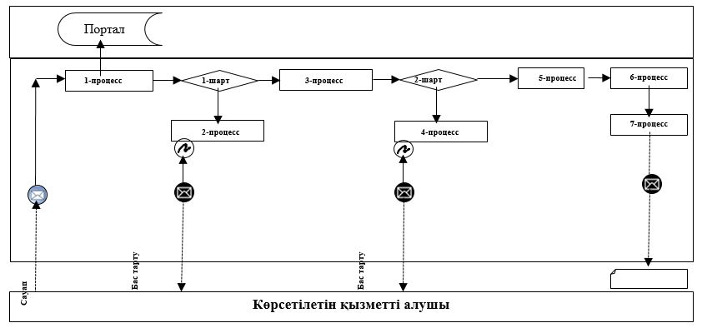

Қысқартылған сөздерді ашып жазу:
Портал – "электрондық үкімет" веб-порталы www.egov.kz.
"Өңдеуші кәсіпорындардың
ауылшаруашылық өнімін
тереңдете өңдеп өнім өндіруі
үшін оны сатып алу
шығындарын субсидиялау"
мемлекеттік көрсетілетін
қызмет регламентіне
2-қосымша
"Өңдеуші кәсіпорындардың ауылшаруашылық өнімін тереңдете өңдеп өнім өндіруі үшін оны сатып алу шығындарын субсидиялау" мемлекеттік қызмет көрсетудің бизнес-процестерінің анықтамалығы
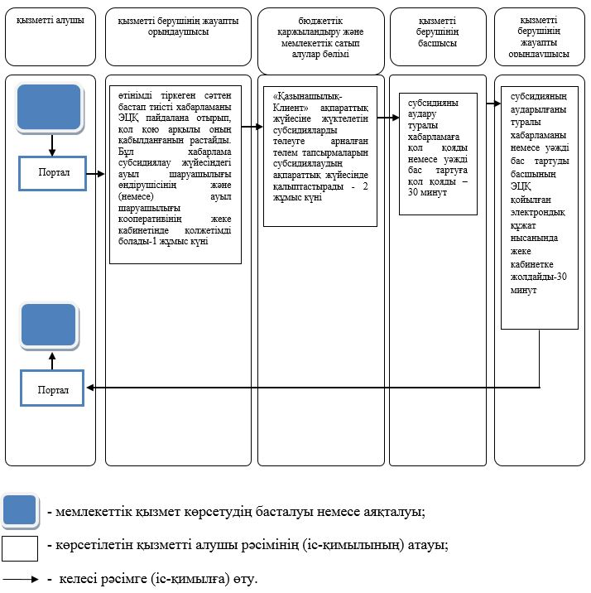

© 2012. Қазақстан Республикасы Әділет министрлігінің «Қазақстан Республикасының Заңнама және құқықтық ақпарат институты» ШЖҚ РМК

